**وبینـــــــــــــــــــــــــــــــــــــــار**

**نقش و جایگاه دین در دیپلماسی بین المللی**

**جمعه ، 13 آبان 1401 (برابر با 4 نوامبر 2022 ) ، مانیل**

رایزنی فرهنگی ج.ا.ایران در مانیل بمنظور بررسی نقش و جایگاه ادیان در روابط بین الملل و دیپلماسی کشورها ، اقدام به برگزاری وبیناری در بستر زوم با همکاری مرکز گفتگوی ادیان و فرهنگهای سازمان فرهنگ و ارتباطات اسلامی ایران و جمعی از دانشگاهها و مراکز ادیانی فیلیپین از جمله دانشگاههای دلاسال و سن توماس و سازمان مربیان مذهبی فیلیپین در روز جمعه 13 آبان نمود. این برنامه در فیس بوک نیز بطور زنده پخش گردید.

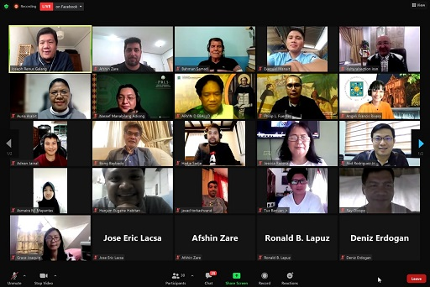 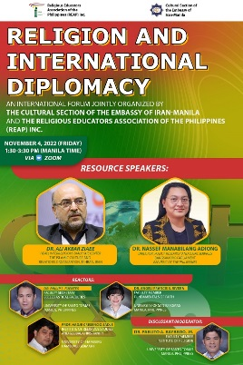

در این وبینار که با حضور قابل توجه اساتید و دانشجویان از جمله از دانشگاه فرانکفورت آلمان همراه بود ، دکتر علی اکبر ضیایی رئیس مرکز گفتگوی ادیان و فرهنگها سازمان فرهنگ و ارتباطات اسلامی و دکترناصف آدیونگ استاد دانشگاه و عضو پارلمان دولت انتقالی میندانائو فیلیپین بعنوان سخنرانان اصلی پیرامون ابعاد مختلف نقش ادیان در امور اجتماع و روابط بین الملل سخنرانی نموده و با مشارکت دانشجویان بحثهای ارزشمندی صورت پذیرفت.

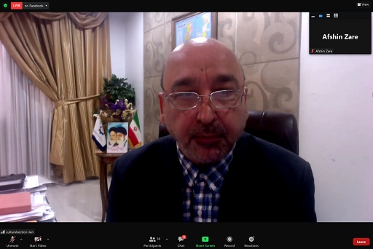

مرتضی صبوری رایزن فرهنگی کشورمان در سخنان خیرمقدم خویش ضمن تشکر از حضور سخنرانان و مشارکت فعال دانشجویان و تقدیر از نهادهای همکار در برگزاری وبینار، افزود : همانطور که می دانید دین از ابعاد و جنبه های مختلف نقش مهمی در زندگی انسان دارد. دین از منظر شخصی رابطه انسان با خدا و چگونگی بهره مندی از معنویت دینی را در زندگی شخصی تنظیم می کند. طبیعتاً هر قدر که ارتباط انسان با خدا قویتر و نزدیکتر باشد برکاتش بیشتر خواهد بود. اما دین بر جنبه مهم دیگری از زندگی انسان نیز تأثیر می گذارد و آن جنبه اجتماعی زندگی انسان است که شامل خانواده و جامعه می شود. در گذشته و حتی تا کنون عده ای معتقدند که دین امری شخصی و خصوصی است و فقط رابطه متقابل انسان و خداست. این افراد می گویند که انسان حق ندارد مسائل دینی خود را در جامعه مطرح کند و دین باید از امور سیاسی و اجتماعی جدا باشد و دین حق دخالت در سیاست و اجتماع را ندارد. بر این اساس سکولاریسم متولد شد. اما عقل و ایمان انسان چنین نظری را تأیید نمی کند زیرا انسان موجودی اجتماعی است و در جامعه زندگی می کند. دین می گوید همانطور که خداوند برای امور شخصی مقرراتی وضع کرده است، برای امور اجتماعی نیز مقررات و دستورالعمل خاصی قرار داده است، به این دلیل که انسان نمی تواند جدا از اجتماع زندگی کند. همانطور که ما اخلاق فردی داریم، اخلاق اجتماعی نیز داریم. وقتی خداوند نسبت به شخصیت فردی انسان ها اینقدر حساس است، نمی تواند نسبت به امور اجتماعی انسان ها غافل باشد. انسان ها در یک جامعه زندگی می کنند، بر جامعه تأثیر می گذارند و در عین حال از جامعه تأثیر می پذیرند. بنابراین انسان در جامعه دارای تکلیف و مسئولیت همزمان با حقوق است همانطور که می دانید قوانین و حقوق بین الملل مانند حقوق بشر نیز بر اساس این مسئولیت و حقوق وضع شده اند.

صبوری گفت: انسانها سرنوشت مشترکی دارند. بنابراین اعتقادات دینی انسان بر این سرنوشت مشترک تأثیر می گذارد و می تواند نتایج خوب و بد داشته باشد. امروز ما شاهد باورهای دینی افراطی هستیم که بنام دین و البته با سوء استفاده از آموزه های دینی مرتکب جنایت علیه بشریت می شوند، همچنانکه با باورهای دینی خوبی روبرو هستیم که در خدمت بشریت است. بر اساس آموزه های دینی، مردم در قبال یکدیگر مسئول هستند و اگر جامعه و جهان دچار مشکل و چالش باشد، همه مسئول هستند. شاعر ایرانی سعدی شیرازی می گوید:

بنی آدم اعضای یک پیکرند که در آفرینش زیک گوهرند

چو عضوی بدرد آورد روزگار دگر عضوها را نماند قرار

رایزن فرهنگی تاکید کرد مروری بر بیانات رهبران دینی نشاندهنده اهمیت مسئولیت انسانی و مسئولیت دین در قبال مشکلات جوامع است. چند روز پیش نشست اسقف های کاتولیک آسیا در تایلند برگزار شد و همه شرکت کنندگان تاکید کردند که دین نمی تواند در برابر مشکلات و چالش های بشری مانند فقر، خشونت و بلایا و تغییرات آب و هوایی ساکت بماند. پیامبر گرامی اسلام (ص) می فرماید: اگر مسلمانی فریاد یاری انسانی را بشنود و او بتواند کمک کند اما او را یاری نکند، مسلمان نیست. صبوری اذعان کرد با توجه به این نقطه نظرات و مطالب عدیده ای که پیرامون لزوم نقش آفرینی دین در عرصه اجتماعی و سیاسی میتوان بیان کرد چنین نتیجه ای حاصل میآید که همکاری متفکرین و رهبران دینی برای گفتگو و یافتن راه حلهای مقابله با چالشها و مشکلات بشری از اهمیت و مسئولیت خطیری برخوردار است و کنار نشستن اندیشمندان و بزرگان دینی و پرداختن صرف به عبادات و مناسک دینی ، جوابگوی مسئولیت آنها در پیشگاه خدا و بشر نخواهد بود. صبوری افزود : ما معتقدیم کسانی که بر جدایی دین از امور سیاسی اجتماعی اصرار دارند، می خواهند نقش و ظرفیت دین را در حل مشکلات جوامع از بین ببرند و این افراد ورود دین به مسائل مختلف جامعه را بر خلاف مصلحت و منافع خود می دانند که نمونه های آن را در جهان معاصر میتوان براحتی یافت که با سلطه و یک جانبه گرایی خواهان استعمار سائر ملتها برای تحقق منافع نامشروع خودشان هستند.



دکتر آروین ابالیو رئیس سازمان مربیان مذهبی فیلیپین نیز در سخنان کوتاهی با تشکر از حضور مهمانان ، همکاری با رایزنی فرهنگی ج.ا.ایران را برای موضوع مهم بررسی نقش دین در روابط و همکاریهای بین المللی را فرصت مغتنمی شمرد که از رهگذر وبینار تشکیل شده ، نقطه نظرات صاحبنظران به گوش علاقمندان و جویندگان حقیت دین برسد. وی با اشاره به تحولات بین المللی در دهه های اخیر ، نظریات گذشته در باب جدایی دین از سیاست که به نوعی در کلیسای کاتولیک برای قرنها یک اصل محوری بوده است را نیازمند بازنگری دانست و تحولات سالهای اخیر در کلیسا را در این باب ستود.

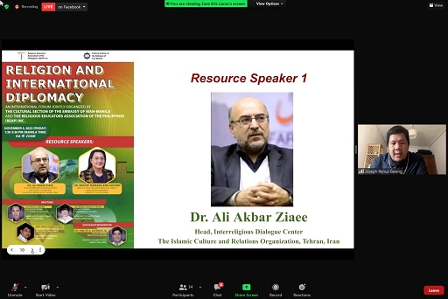

دکتر علی اکبر ضیایی رئیس مرکز گفتگوی ادیان و فرهنگهای سازمان فرهنگ و ارتباطات اسلامی در سخنرانی خویش ضمن تشکر از برگزارکنندگان این وبینار و ابراز خرسندی از حضور در آن ، بیان داشت گفتگو یکی از مفاهیم مهم علوم انسانی و اجتماعی است که با رشد و گسترش فناوری های مختلف و به تبع آن افزایش ارتباطات بر اهمیت آن افزوده شده است . وی اظهار داشت، گفت‌وگوی بین ادیان و نیز گفتگوی بین فرهنگ‌ها دو مورد از مهم‌ترین حوزه‌های گفت‌وگو در عصر حاضر است که به‌طور گسترده توسط افراد، سازمان‌ها و رهبران دینی و بعضا سیاستمداران جهان مورد استقبال قرار گرفته و می‌گیرد. دکتر ضیایی در تشریح جنبه های ضروری گفتگوهای دینی و فرهنگی تاکید کرد، اولاً به دلیل تغییرات و تحولات خاص در دنیای امروز، درک انسان و همچنین جهان بینی او دستخوش تغییرات و تحولات زیادی شده است. تحولی که همه را به درک مجدد و ارزیابی دوباره دانش خود و دیگران دعوت می کند و پیشوایان ادیان الهی که بی‌تردید پرچم‌ داران معرفی اندیشه‌های نوین نجات‌محور در جهان هستند نیازمند همگرایی بیشتری هستند لذا به نظر می رسد گفت و گو و تعامل در سطح اندیشمندان و رهبران دینی برای دستیابی به همگرایی در سطحی بیشتر و عمیقتر ، امری اجتناب ناپذیر و ضروری است .ایشان روشنگری در افکار عمومی نسبت به ابهامات و شبهات مختلف دینی و عقیدتی را از دیگر مواردی بر می شمارد که ضرورت و ناگزیری برگزاری گفت وگوهای بین ادیان را روشن می کند. رئیس مرکز گفتگوی ادیان تاکید نمود، بدون شک از دیدگاه مسلمانان، یکی دیگر از الزامات مهم گفتگو، تلاش برای از بین بردن روند جاری اسلام هراسی است و افزود، در دنیای امروز نمی توان تنها برای خود و در انزوا زیست، بلکه باید به امکان همزیستی سنت های دینی و اصلاح رفتار دینی همسو با صلح نیز فکر کرد. همزیستی میان سنت های مختلف دینی مستلزم تعامل و همکاری همه سنت های دینی است و بخش عمده ای از این همکاری ها از طریق گفت وگوهای بین ادیان امکان پذیر است. سخنران بااشاره به دیدگاه اسلام در این زمینه افزود، گفتگوی ادیان پدیده جدیدی در اسلام نیست. قرآن کریم پیروان ادیان دیگر را به تفاهم در مسائل مشترک یعنی توحید و معاد دعوت می کند. به تعبير قرآن خطاب به پیامبر اسلام (ص) ، بگو اى اهل كتاب تحت محوریت کلمه مشترک بین ما و شما جمع شویم و جز خدا را نپرستیم و یا در آیه ای دیگر به پیامبر (ص) می فرماید: با حکمت و اندرز نیکو به راه پروردگارت دعوت کن و با آنان به نیکوترین وجه استدلال کن. این دیدگاه منحصر به کتاب مقدس مسلمین نیست، بلکه پیشوایان دینی ما نیز از همان ابتدای ظهور اسلام بر گفتگو و همزیستی مسالمت آمیز تأکید داشتند و بدین ترتیب، گفتگو و تعامل بین رهبران اسلام و سایرین را مورد تأکید قرار داده بودند. ادیان دارای تاریخ طولانی هستند. این رویکرد غالب در گفتگو را می توان در سخنان امیرالمؤمنین علی (ع) در نامه 53 نهج البلاغه خطاب به مالک اشتر یافت که در آن امام علی (ع) مردم را به دو دسته تقسیم می کند و می فرماید: با همه مردم مهربانی کنید که یا برادر دینی شما هستند یا در خلقت همانند شمایند. دکتر ضیایی افزود، پس از پیروزی انقلاب اسلامی و با توجه به تاکید مستمر نظام دینی بر ایجاد صلح و پرهیز از خشونت در جهان، موضوع گفت و گوی ادیان با عنایت به تعاملات بین المللی در دستور کار و جزو سیاست راهبردی مهم ایران اسلامی برای گفتگو و تعامل بین ادیان و نه تقابل با ادیان قرار گرفت.

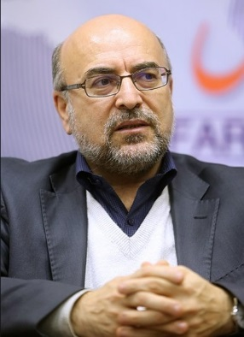

سخنران ادامه داد، اهمیت تعاملات و گفت‌وگوهای ادیانی و موضوع همزیستی مسالمت‌آمیز ادیان بارها از سوی رهبر جمهوری اسلامی ایران مورد تأکید قرار گرفته است، آز آن جمله:

* اسلام دین همزیستی، رابطه و دوستی است. مسلمانان می توانند با پیروان ادیان مختلف در سرتاسر جهان در صلح زندگی کنند» 4 آوریل 1983 میلادی
* خوشبختانه ما از همزیستی مسالمت آمیز ادیان مختلف در کشورمان برخورداریم ، یهودیان، مسیحیان و زرتشتیان در کنار مسلمانان و تحت حمایت نظام اسلامی زندگی می کنند و با ما همکاری و همزیستی دارند و در این زمینه ایفای نقش می کنند. دولت اسلامی در قبال آنها به عنوان شهروندان ایرانی وظایفی دارد که باید از آنها مراقبت کند و انجام دهد. 9 ژوئیه 2000
* اسلام مخالف ادیان دیگر نیست. ضد ظلم است، ضد استکبار و ضد سلطه است. 6 آوریل 2007

و این رویکرد کلی است که همواره بر تمامی سیاست های مربوط به گفتگوی بین ادیان در تمامی دولت های جمهوری اسلامی ایران حاکم بوده است ورئیس جمهور محترم در دیدار اخیر با رایزنان فرهنگی جمهوری اسلامی ایران در خارج از کشور، بر اهمیت تعامل با سایر ادیان اشاره و بر ضرورت اتحاد برای رشد معنویت در جهان تاکید نمود. بنا بر گفته ایشان رایزنان فرهنگی در خارج از کشور وظیفه دارند وحدت و همکاری نه تنها در میان جامعه مسلمانان، بلکه با پیروان سایر ادیان الهی و ابراهیمی و نیز کسانی که دغدغه اخلاق و معنویت را در مقابل توطئه های شوم ضد بشری دارند ، برقرار سازند. اگر چنین وحدتی اتفاق بیفتد، قطعاً می توان در برابر جریانات ضد فرهنگی و ضد بشری ایستاد. سخنران مرکز گفت‌وگوی ادیان و فرهنگ‌های سازمان فرهنگ و ارتباطات اسلامی را نهاد رسمی جمهوری اسلامی ایران در حوزه گفت‌وگوهای ادیان و فرهنگ‌ها دانست که مأموریت تقویت و ارتقای تفاهم، همزیستی و همکاری دینی را بر عهده دارد و رهبران، جوامع و نهادهای فرهنگی جهان از طریق گفتگو و تعاملات بین مذهبی و فرهنگی به عنوان بخشی از دیپلماسی فرهنگی جمهوری اسلامی ایران محسوب میشوند. ایشان هدف و منظور از این گفتگوها را به قرار زیر برشمرد:

* ایجاد بستری برای توسعه درک بهتر و سازنده‌تر از سایر ادیان، مذاهب، فرهنگ‌ها و روندهای فرهنگی موجود در جهان.
* معرفی چهره مثبت و الهام بخش اسلام، مکتب اهل بیت(ع) و جمهوری اسلامی ایران.
* تحکیم روابط علمی و فرهنگی و تبادل با سایر ادیان و فرهنگ ها.
* ترویج تفاهم و گفتمان مشترک با سایر ادیان و فرهنگ ها بر اساس باورها و ارزش های مشترک و غیره..
* ایجاد همگرایی و تعامل سازنده با سایر ادیان و فرهنگ ها با هدف رویارویی جمعی با مسائل، مشکلات و بحران های پیش روی جهان معاصر.
* ترویج همزیستی مسالمت آمیز بین پیروان ادیان و جوامع فرهنگی مختلف و حفظ حقوق اقلیت های مسلمان در جوامع غیرمسلمان.
* گسترش و تحکیم روابط با جوامع و پیروان ادیان و فرهنگ های خرد ذیل وحدت ملی در ایران

دکتر ضیایی در پایان افزود : بر اساس اهداف و کارکردهای مورد نظر، گفتگوها به چهار دسته اصلی زیر تقسیم می شوند:

- گفتگوهای نظری، شناختی، معرفتی و کلامی- گفتگوهای معنوی و اخلاقی- گفتگوهای تعاملی، عملی و اجتماعی- گفتگوهای مربوط به رابطه دین و علم.

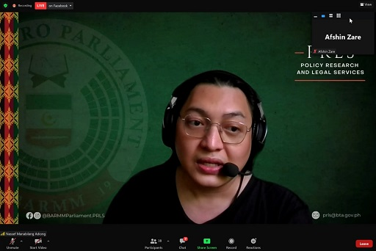

سخنرانی دکتر ناصف مانا بیلانگ ادیونگ استاد دانشگاه و مدیر مطالعات و خدمات حقوقی پارلمان بانگا سامورو ( منطقه خودمختار مسلمانان جنوب) بخش دیگری از برنامه نشست دین و دیپلماسی بین المللی بود. او پس از تعارفات متعارف و قدردانی از دست اندر کاران و شرکت کنندگان در نشست گفت، موضوع دین و دیپلماسی بین المللی و مروری بر ادبیات موجود در آن در چند دهه گذشته قوت گرفته است. و این امر در سازمانهای بین المللی و مجامع دیپلماسی مشهود است. وی تعدادی از این سازمانها را نام برده و اظهار داشت، فرهیختگان متعددی امروزه در این مقوله صحبت می کنند و نقطه نظرات ارزشمندی را در باب این که چگونه دین می تواند در عرصه روابط بین الملل وارد شود و راهکار مطلوب آن چیست، ارائه کرده اند . دکتر ادیونگ با اشاره به تاریخچه حضور استعمارگران در فیلیپین افزود در آن دوره کلیسا حاکم بر سرنوشت مردم شد همچنانکه در بسیاری از کشورهای اروپایی چنین بود و همزمان اسلام هم در مناطقی از جهان حاکم بود . وی گفت شرایط آن دوران ایجاب کرد که نظریه سکولاریسم شکل بگیرد و در جوامع اروپایی دولتها به امور سیاست و حکومت و کلیساها به امور دینی مردم بپردازند و در امور یکدیگر دخالت نکنند . عضو پارلمان منطقه خود مختار مسلمانان خاطر نشان کرد در دهه های اخیر ما وارد نظام بین المللی خاصی شده ایم که بتدریج نقش دین در حوزه سیاست و بین الملل پررنگ شده و میشود که از دیدگاه جمعی از صاحبنظران این نقش آفرینی دین مثبت و از نظرگاه عده ای منفی است و هر کدام نیز دلائل و مصادیق خاص خود را ذکر می کنند که نمونه بارز و بسیار جدی آن حادثه 11 سپتامبر بود که به رشد و گسترش فعالیتهای افراطی بنام دین انجامیده است و در سالهای اخیر شاهد جنایات زیادی از ناحیه این افراط گرایی در جهان و از جمله فیلیپین بوده ایم. سخنران افزود : نکته دیگر ورود فرهیختگان علوم اجتماعی به موضوع است، زیرا بسیاری از آنان همراه با فرهیختگان امور بین الملل که قبلا معتقد به کنار گذاشتن دین بودند را به این تحلیل رهنمود کرده است که دین خود عامل پیدایش روابط بین الملل مدرن شده است. و اینان معتقدند ظهور برخی از جنبش های تندرو مانند داعش بویژه در جهان سوم حاصل حرکت دینی نیستند بلکه نوعی حرکت مدرن اما در راستای خطا می باشند. او ادامه داد درمورد انقلاب ایران و استقرار حکومت اسلامی مسئله شکل دیگری به خود گرفته و عامل تقویت نقش دین در روابط بین الملل شده است و تئوریسین های مذهبی را به فکر واداشته است وتحلیل پیوند دیپلماسی دولتی و دین را در محافل علمی مطرح کرده است بنابراین میتوان تجربه ایران را یک تجربه موفق برای نقش دین در دیپلماسی بیان داشت که برای دیگر کشورها دارای آموزه ها و تجارب ارزشمندی است. وی گفت جهانی شدن و پیدا شدن تفکراتی در مورد ادیان چند وجهی و فرهنگ های چند وجهی از دیگر فاکتورهای مهم کنونی هستند که باید در محافل علمی و دینی از جمله چنین نشستهایی مورد توجه قرار گیرند و این مهم با توسعه فنآوریهای ارتباطی خاصه شبکه های مجازی از اهمیت مضاعفی برخوردار شده است و غفلت از آن میتواند آسیبهای جدی به مخاطبین خاصه جوانان از بعد اعتقادات دینی و باورهای فرهنگی وارد سازد. بنابراین همچنانکه دکتر ضیایی بیان کردند گفتگو و تعامل گسترده تر و عمیقتر اندیشمندان و رهبران دینی از ضروریات عصر حاضر است و باید برای آن سازوکارهای موثر ملی و بین المللی طراحی کرد هرچند که روند خوب شکل گیری برخی سازوکارها را شاهد هستیم.

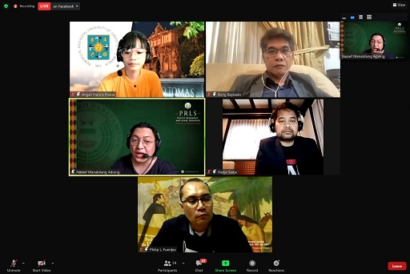 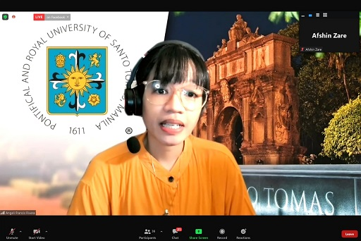

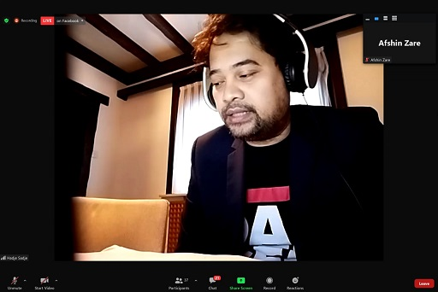 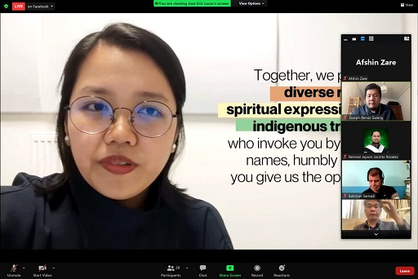

با پایان گرفتن سخنرانی ها ، وبینار وارد بخش دوم خود شد که همانا بحث و گفتگوی دانشجویی پیرامون محتوای سخنرانی ها بود و سخنرانان و رایزن فرهنگی به سوالات و شبهات دانشجویان و علاقمندان حاضر در نشست پاسخهای لازم را ارائه نمودند.

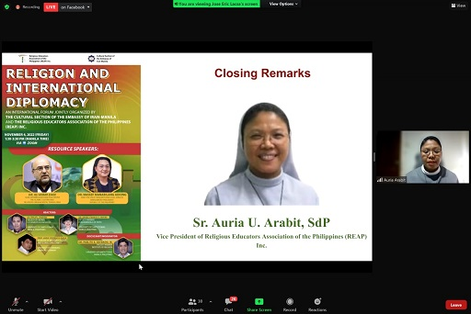

اختتام جلسه وبینار نیز اختصاص به صحبتهای معاون سازمان مربیان دینی داشت که مشارالیها با تقدیر و تشکر از رایزنی فرهنگی ج.ا.ایران در مانیل در اهتمام به برگزاری نشست مذکور بیان داشت از مفاد سخنرانی ها و مشارکت فعال و صمیمی دانشجویان و شرکت کنندگان در وبینار چنین میتوان نتیجه گرفت که دغدغه های جدی در بین مردم خاصه جوانان در باب نقش و مسئولیت ادیان در حوزه های مختلف سیاسی و اجتماعی بصورت ملی و بین المللی وجود دارد که باید توسط اندیشمندان و رهبران دینی به این دغدغه ها پاسخ روشن و متقن داده شود و برگزاری نشستهای علمی و دانشجویی که امروز یک نمونه آن را شاهد بودیم از جمله راهکارهای مهم برای پاسخگویی به این انتظارات و دغدغه ها است و شایسته است در بحث گفتگوهای ادیانی فضایی برای حضور و مشارکت علاقمندان بویژه جوانان باز شود تا از نزدیک شاهد این نوع تعاملات ادیانی باشند و پاسخهای لازم را دریافت دارند.

**********************